ここに文章ここに文章ここに文章
タイトル
ここに文章
ここに文章ここに文章ここに文章ここに文章ここに文章ここに文章ここに文章ここに文章ここに文章

タイトルタイ

写真

ここに文
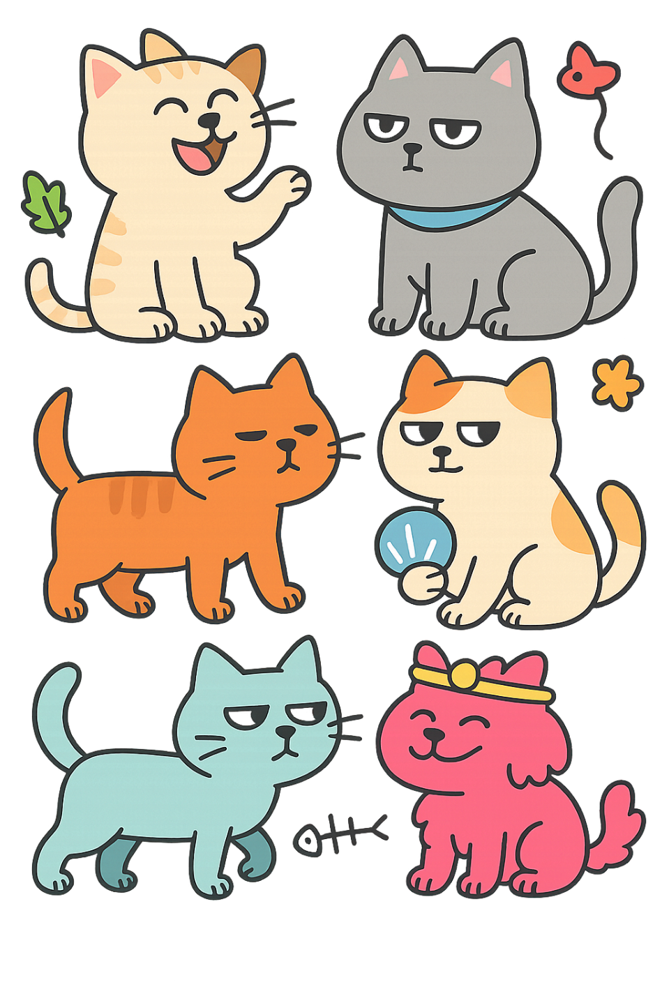

ここに文章ここに文章ここに文章ここに文章

写真

ここに文章
ここに文章‼

ここに文章
ここに文！

ここ文章
ここに文章
ここに文章‼
ここに文章
ここ文章

ここに文章
ここに文章‼
ここに文章ここに文章ここに文章ここに文章ここに文！

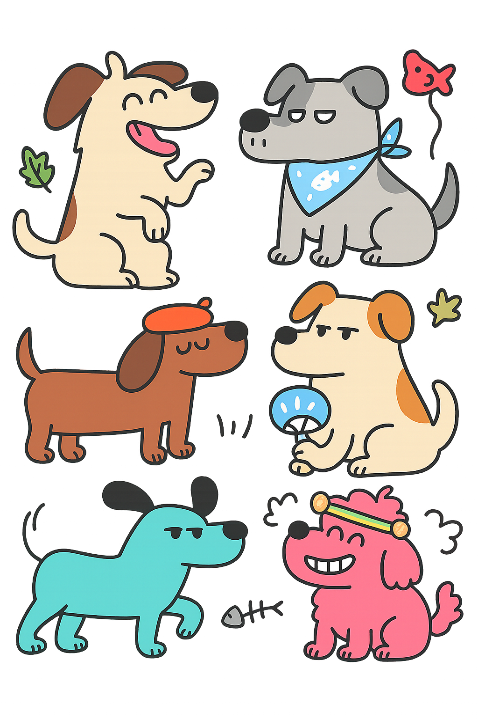
文章ここ文章ここ文章ここ文章ここ文章
ここ文章ここ文章ここ文章ここ文章ここ文章ここ文章
ここ文章ここ文章ここ文章ここ文章ここ文章
ここ文章ここ文章ここ文章ここ文章ここ文章ここ文章ここ
文章ここ文章ここ文章ここ文章

文章ここ文章
ここに文章ここに文章ここに文章

写真
写真
ここに文章
ここに文
ここに文章
ここに文
ここに文章
ここに文章‼
ここ文章
ここに文章

